本次实验是基于朴素贝叶斯算法的垃圾邮件分类，给的数据集是由25个垃圾邮件和25个非垃圾邮件组成的，所以我按照训练集比测试集为3：2的比例进行了拆分。在写完之后尝试训练一次得出混淆矩阵如下：

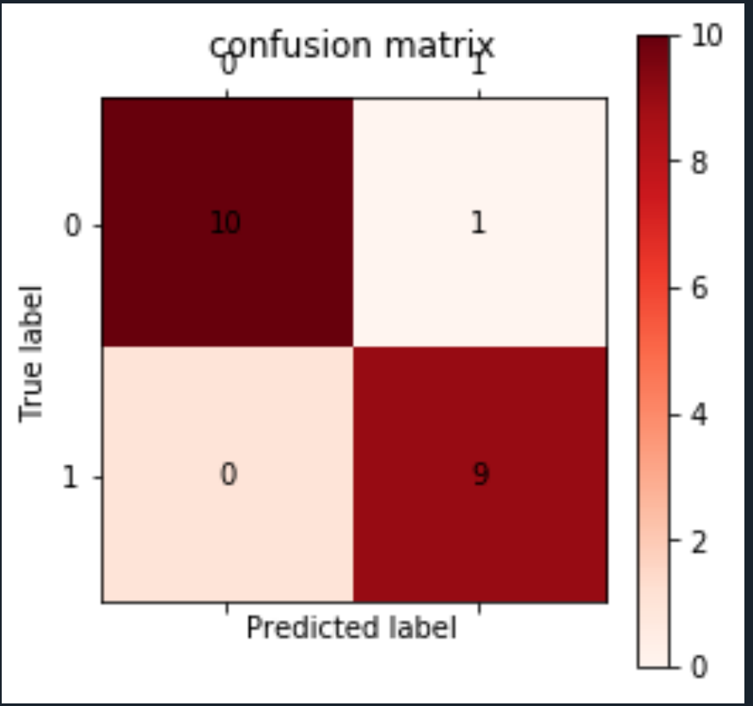

总的正确率达到了95%，可见训练效果还是很不错的，朴素贝叶斯虽然调参余地不大，但是在标称型数据的分类问题上表现还是很不错的。

尝试训练10次看平均的正确率：

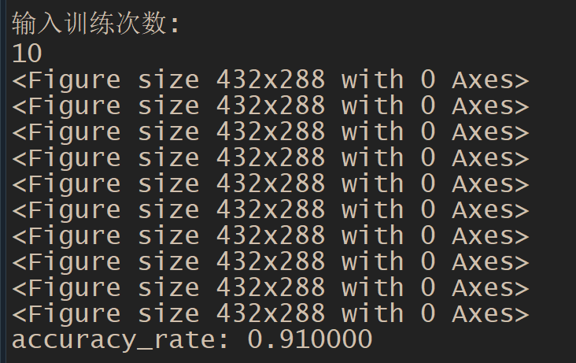

由图可知，平均正确率为91%。

还有就是在实验的过程中发现在朴素贝叶斯算法上，随机抽样和分层抽样表现的效果差不多，这应该跟朴素贝叶斯算法本身的特点有关，在其他的算法上分层抽样的表现肯定要好一些，因为分层抽样得出来的数据分布比较均衡。